Tierverarbeitung, Fortbildung Theologie im Stall, DBU, 14.9.2016, Dr. Mareike Klekamp

Einordnung RRL und KC (siehe Datei)

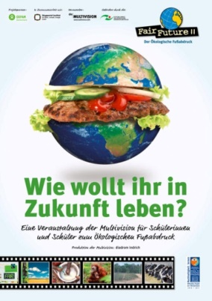
Multivision Fair Future II - Der ökologische Fußabdruck
Multivisionsschau, drei inhaltsgleiche Veranstaltungen von je 90 Minuten an einem Vormittag
Folgende Inhalte/Fragestellungen werden näher betrachtet:
- Was ist der ökologische Fußabdruck?
- Auswirkungen von CO2 Emissionen auf das globale Klima
- Was ist Fair Trade?
- Sind fossile Energieträger zukunftsfähig?
- Wie viel Bio steckt in Biokraftstoffen?
- Die Bedeutung von globaler Gerechtigkeit
- Monokulturen versus Artenvielfalt
- Nachhaltigkeit in Produktion und Konsum
http://www.multivision.info/index.php?option=com_content&view=article&id=60&Itemid=55
Rainer Hagencord et al., Tierethik, EinFach Religion, 9.-13., Schöningh, 24€, erscheint 12/2016
Zentralabitur Katholische Religion 2016
Moduldimension A, Die Suche nach Lebenssinn und die Unbegreiflichkeit Gottes,
Kompetenz M3 „Die SuS erörtern die Grundannahmen des biblischen Menschenbildes im Vergleich mit alternativen Konzeptionen in Wissenschaften und in anderen Religionen.“
Hinweis der ZA-Kommission für 2016
„Mit dem biblischen Menschenbild sind in jedem Fall die Konzeption des Materialismus (z.B. P. Singer) sowie die Sicht des Islam auf den Menschen zu vergleichen.“
- AB: Grundrechte für Affen? The Great Ape Project, 1993 Peter Singer und Paola Cavalieri
- AB: Ein ungewöhnliches Fotoshooting, Tier-Portraits, Die Seele der Tiere, 2000 Walter Schels
- AB Kritik des Speziesismus P. Singer, Biblisches Menschenbild

Papst Franziskus Kultur des Wegwerfens, Weltumwelttag, Generalaudienz, 5.6.2013
Diese „Kultur des Wegwerfens“ tendiert dazu, zu einer alle ansteckenden allgemeinen Mentalität zu werden. Das menschliche Leben und die Personen werden nicht mehr als zu achtender und zu schützender oberster Wert betrachtet. Dazu kommt es vor allem dann, wenn Armut oder eine Behinderung vorliegen, wenn noch kein Nutzen besteht – wie im Falle des ungeborenen Kindes – oder kein Nutzen mehr besteht – wie im Falle älterer Menschen. Diese Kultur des Wegwerfens hat uns unsensibel für die Verschwendung und die Vernichtung von Lebensmitteln gemacht. Dies ist umso verwerflicher, als in jedem Teil der Welt viele Menschen und Familien bedauerlicherweise an Hunger und Unterernährung leiden. Unsere Großeltern waren früher sehr bedacht darauf, keine Reste von übriggebliebenem Essen wegzuwerfen. Der Konsumismus hat uns an den Überfluss und an die tägliche Verschwendung von Essen gewöhnt. Manchmal sind wir nicht mehr dazu fähig, Lebensmitteln den rechten Wert zuzuschreiben. Dieser übersteigt wirtschaftliche Parameter bei weitem. Erinnern wir uns jedoch stets daran, dass das weggeworfene Essen gleichsam vom Tisch der Armen, der Hungernden, genommen wird! Ich lade alle dazu ein, über das Problem des Verlustes und der Verschwendung des Essens nachzudenken, um nach Mitteln und Wegen zu suchen, die durch eine ernsthafte Auseinandersetzung mit dem Problem zu Werkzeugen der Solidarität und des Teilens mit den Bedürftigsten werden.

RAABITS Mahlzeit! – Ist es ethisch vertretbar, Tiere zu essen? (siehe digital)
Film FWU – Tierethik, 24min, 85€, (siehe Kopie und digital)
AB Natur: Rohstoff oder Mit-Welt sowie Haben Tiere Rechte, in Projekt Leben, S. 96-99.

Tag des RU, BMO Vechta, 9.10.2104, Ist Gottes Schöpfung noch zu retten? Fachreferat Klimawandel Prof. Andreas Lienkamp, Universität Osnabrück
In seiner bahnbrechenden Umwelt‐ und Sozialenzyklika „Laudato si‘“ (LS), veröffentlicht am 18. Juni 2015, betont Papst Franziskus, dass der Klimawandel „ein globales Problem mit schwerwiegenden Umwelt‐Aspekten und ernsten sozialen, wirtschaftlichen, distributiven und politischen Dimensionen“ darstelle. Es handele sich um „eine der wichtigsten aktuellen Herausforderungen“ der Menschheit (LS 25)1. Der vorliegende Artikel will die dramatische Problematik umreißen und verdeutlichen, warum der Klimawandel ein Kernthema des Religionsunterrichts ist.
- Aufsatz Andreas Lienkamp, Klimawandel – ein Kernthema des Religionsunterrichts
- Aufsatz Andreas Lienkamp, RABS 4-2015
- Mitschrift Klekamp vom Tag des RU, Präsentation Andreas Lienkamp

CookUOS (kochen/garen und Universität Osnabrück - Lehrerbildung innovativ-Bildung für Nachhaltige Entwicklung
- UN Dekade-Projekt
- Z.B. Thomas Bühner, Koch La Vie, 3 Sterne Restaurant
- Kostenfreie Eintrittskarten
www.cookuos.uni-osnabrueck.de

Christliche Initiative Romero, Münster

provokant

Die SUPPLY CHA!INGE Kampagne
Die im Rahmen des Europäischen Jahres für Entwicklung 2015 gestartete SUPPLY CHA!NGE Kampagne möchte mit den europäischen Bürgern einen Dialog über dringliche Probleme in den Lieferketten von Supermärkten anstoßen. Mit Online-Kampagnen und kreativen Aktionen in allen europäischen Mitgliedsstaaten ermutigen wir die Öffentlichkeit sowohl zum kritischen Denken über das eigene Konsumverhalten, als auch dazu, sich selbstständig über die weltweiten Auswirkungen von Konsumentscheidungen zu informieren. Mit unseren Petitionen, die sich gleichermaßen an den Einzelhandel und politische Entscheidungsträger*innen richten, sammeln wir Unterstützung für eine fairere und grünere Lebensmittelversorgung.
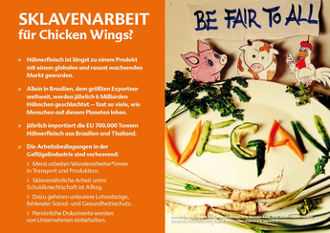
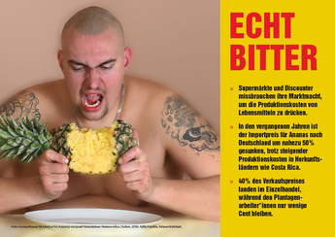

http://www.ci-romero.de/supermarkt_kampagne/

Heiliger Franziskus Sonnengesang Rap

